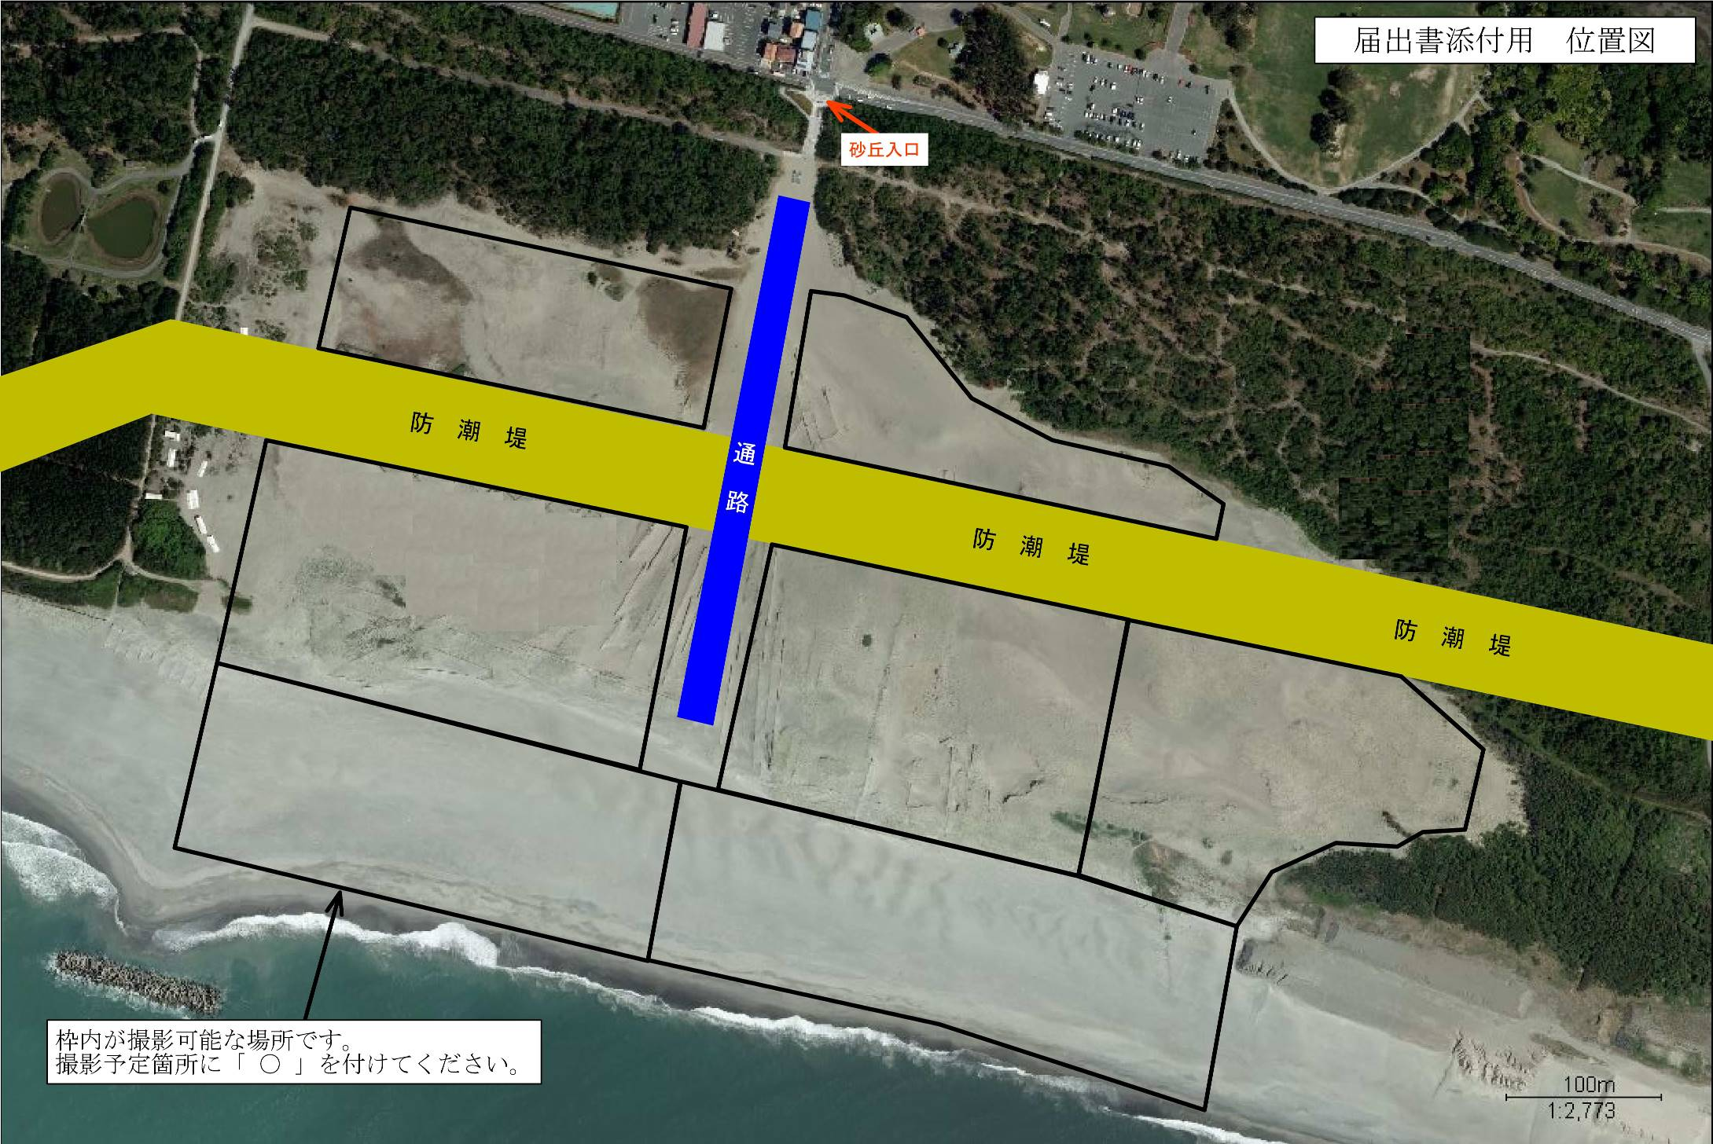
7
6
5
4
3
1
2

